休日交付希望届 兼 引換券
年 月 日

記念品及び食事券の交付を休日（土日祝日）受けたいので、次のとおり届け出ます。

対象者（ご夫婦の氏名）
ふりがな
氏 名

期間内（土日祝日のみ）に下記引換場所において引換えをお願いします。
※必ず受付印が押された休日交付希望届兼引換券をご持参ください。ご持参いただけていない場合は、記念品及び食事券をお渡しすることができません。

引換場所・・・庁舎1階守衛室（東駐車場側入り口）
〇裏面地図をご確認ください

引換時間・・・土日祝日8：30～17：15

（以下こども家庭課記入欄）

引換期間 | 令和 年 月 日 | ～ | 令和 年 月 日

受付印

（引換場所地図）

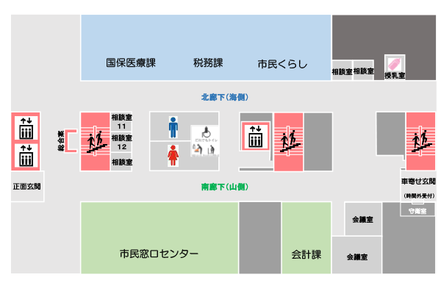
ココ

